13. Bezpečnost a ochrana obyvatel

I. Úvod k tématu

II. Sledované jevy ÚAP ČR

10.1. Vojenské újezdy a jejich zájmová území.

10.2. Celostátně významné zóny havarijního plánování

III. Závěrečný souhrn

IV. Právní rámec, zákony a vyhlášky

V. Použité zdroje

VI. Použité zkratky

VII. Seznam grafických listů kapitoly 13

VIII. Přílohy

1. Bezpečnost a ochrana obyvatel

I. Úvod k tématu

Ministerstvo obrany nebo Ministerstvo vnitra vymezují území pro zajišťování obrany a bezpečnosti státu. V těchto územích lze vydat územní rozhodnutí a povolit stavbu jen na základě závazného stanoviska těchto ministerstev. Vymezená území oznámí ministerstva pořizovatelům územně analytických podkladů a stavebním úřadům, v jejichž správních obvodech se nacházejí.

Z důvodu prevence závažných havárií jsou kolem některých rizikových objektů vymezovány zóny havarijního plánování. Tyto zóny se vymezují jednak v okolí areálu jaderných zařízení nebo pracovišť IV. kategorie a stanovuje je Státní úřad pro jadernou bezpečnost (zákon č. 263/2016 Sb.). Dále jsou vymezovány zóny havarijního plánování pro objekty zařazené do skupiny B podle zákona o prevenci závažných havárií (zákon č. 224/2015 Sb.). Tyto zóny stanovují krajské úřady.

II. Sledované jevy ÚAP ČR

* 1. Vojenské újezdy a jejich zájmová území

Vojenské újezdy

**Vojenské újezdy, viz grafický list 13.1,** jsou vymezené části území státu určené k zajišťování obrany státu a k výcviku ozbrojených sil. Újezd tvoří územní správní jednotku.

Od 1. ledna 2016 jsou podle zákona č. [15/2015 Sb.](http://www.acr.army.cz/images/id_88000_100000/92149/zakon_c-15_2015_sb.docx), o zrušení vojenského újezdu Brdy, o stanovení hranic vojenských újezdů, o změně hranic krajů a o změně souvisejících zákonů (zákon o hranicích vojenských újezdů), v České republice čtyři vojenské újezdy o celkové rozloze 82 333 ha.

Do roku 2015 existoval ještě vojenský újezd Brdy.

Státní správu na území vojenských újezdů vykonávají újezdní úřady vojenských újezdů v rozsahu úkolů, které stanoví zákon č. 222/1999 Sb., o zajišťování obrany České republiky. Jedná se především o koordinaci vojenského a hospodářského využívání újezdu se zabezpečením státní správy na celém jeho území. V čele újezdních úřadů je přednosta, který je podřízen oddělení řízení vojenských újezdů.

Působnost újezdních úřadů:

Podle § 33 zákona č. 222/1999 Sb., o zajišťování obrany ČR, ve znění pozdějších předpisů, újezdní úřad:

* **pořizuje územní plán újezdu,**
* **koordinuje využívání území újezdu k vojenské a hospodářské činnosti** mezi cvičícími jednotkami ozbrojených sil a osobami provozujícími hospodářskou činnost,
* zabezpečuje podmínky pro výcvik ozbrojených sil v polních podmínkách,
* povoluje vstup na území újezdu,
* stanovuje režimová a bezpečnostní opatření na území újezdu, kontroluje a vyžaduje jejich dodržování,
* projednává přestupek na úseku obrany spočívající v úmyslném narušení režimu ochrany a vstupu do vojenského objektu, který je vymezený zvláštním předpisem,
* **pečuje o trvalé označení územních hranic újezdu, odpovídá za vyznačení hranic újezdu v terénu a za vyznačení bezpečnostních a ochranných pásem na území újezdu,**
* **zabezpečuje správu účelových komunikací**,
* stanovuje místní a přechodnou úpravu provozu na účelových komunikacích z moci úřední,
* **stanovuje opatření k zabezpečení čistoty a veřejného pořádku, k požární ochraně, k ochraně přírody a krajiny, k zásobování vodou, k čištění odpadních vod a k jejímu odvádění a**
* **zabezpečuje součinnost a koordinaci s ostatními orgány státní správy, s orgány krajů a obcí.**

Újezd a újezdní úřady se zřizují, mění a ruší zvláštním zákonem.

Hospodářské využití vojenských újezdů je pod správou Vojenských lesů a statků České republiky ve smyslu § 4 zákona č. 289/1995 Sb., o lesích. Ty zajišťují nejen nezbytnou péči a ochranu o les, ale také vykonávají právo myslivosti a rybářství.

Na území vojenského újezdu se nelze přihlásit k trvalému pobytu.

Tab. 13.1: Přehled vojenských újezdů v ČR k 1. 1. 2020

|  |  |  |  |  |
| --- | --- | --- | --- | --- |
| **Vojenský újezd** | **Kraj** | **Rok vzniku** | **Sídlo újezdního úřadu** | **Katastrální území** |
| **Boletice** | Jihočeský kraj | 1950 | [**Kájov**](https://cs.wikipedia.org/wiki/K%C3%A1jov)  (vykonává mimo jiné také funkci [stavebního dozoru](https://cs.wikipedia.org/wiki/Stavebn%C3%AD_dozor) a [matriky](https://cs.wikipedia.org/wiki/Matrika)) | [Arnoštov u Českého Krumlova](https://cs.wikipedia.org/wiki/Arno%C5%A1tov_(K%C5%99i%C5%A1%C5%A5anov))  [Boletice](https://cs.wikipedia.org/wiki/Boletice)  [Jablonec u Českého Krumlova](https://cs.wikipedia.org/wiki/Jablonec_(vojensk%C3%BD_%C3%BAjezd_Boletice))  [Ondřejov u Českého Krumlova](https://cs.wikipedia.org/w/index.php?title=Ond%C5%99ejov_(vojensk%C3%BD_%C3%BAjezd_Boletice)&action=edit&redlink=1)  [Polná u Českého Krumlova](https://cs.wikipedia.org/wiki/Poln%C3%A1_na_%C5%A0umav%C4%9B)  [Třebovice u Českého Krumlova](https://cs.wikipedia.org/wiki/T%C5%99ebovice_(Kti%C5%A1))  [Uhlíkov u Českého Krumlova](https://cs.wikipedia.org/w/index.php?title=Uhl%C3%ADkov&action=edit&redlink=1) |
| **Březina** | Jihomoravský kraj | 1951 | [**Vyškov**](https://cs.wikipedia.org/wiki/Vy%C5%A1kov)  (vykonává mimo jiné také funkci stavebního dozoru a [matriky](https://cs.wikipedia.org/wiki/Matrika)) | [Doubrava u Březiny](https://cs.wikipedia.org/wiki/Doubrava_u_B%C5%99eziny)  [Kotáry](https://cs.wikipedia.org/wiki/Kot%C3%A1ry)  [Osina](https://cs.wikipedia.org/wiki/Osina_(B%C5%99ezina))  [Pulkava](https://cs.wikipedia.org/wiki/Pulkava_(B%C5%99ezina))  [Stříbrná u Březiny](https://cs.wikipedia.org/wiki/St%C5%99%C3%ADbrn%C3%A1_u_B%C5%99eziny)  [Žbánov](https://cs.wikipedia.org/wiki/%C5%BDb%C3%A1nov) |
| **Hradiště** | Karlovarský kraj | 1953 | **Karlovy Vary**  (vykonává mimo jiné také funkci stavebního dozoru  a [matriky](https://cs.wikipedia.org/wiki/Matrika)) | [Bražec u Hradiště](https://cs.wikipedia.org/w/index.php?title=Bra%C5%BEec_u_Hradi%C5%A1t%C4%9B&action=edit&redlink=1),  [Doupov u Hradiště](https://cs.wikipedia.org/wiki/Doupov_u_Hradi%C5%A1t%C4%9B),  [Radošov u Hradiště](https://cs.wikipedia.org/wiki/Rado%C5%A1ov_u_Hradi%C5%A1t%C4%9B),  [Tureč u Hradiště](https://cs.wikipedia.org/wiki/Ture%C4%8D_u_Hradi%C5%A1t%C4%9B)  [Žďár u Hradiště](https://cs.wikipedia.org/wiki/%C5%BD%C4%8F%C3%A1r_u_Hradi%C5%A1t%C4%9B). |
| **Libavá** | Olomoucký kraj | 1950 | [**Město Libavá**](https://cs.wikipedia.org/wiki/M%C4%9Bsto_Libav%C3%A1)  (vykonává mimo jiné také funkci stavebního dozoru  a [matriky](https://cs.wikipedia.org/wiki/Matrika)) | [Čermná u Města Libavá](https://cs.wikipedia.org/w/index.php?title=%C4%8Cermn%C3%A1_u_M%C4%9Bsta_Libav%C3%A1&action=edit&redlink=1)  [Dřemovice u Města Libavá](https://cs.wikipedia.org/w/index.php?title=D%C5%99emovice_u_M%C4%9Bsta_Libav%C3%A1&action=edit&redlink=1)  [Předměstí u Města Libavá](https://cs.wikipedia.org/w/index.php?title=P%C5%99edm%C4%9Bst%C3%AD_u_M%C4%9Bsta_Libav%C3%A1&action=edit&redlink=1)  [Rudoltovice](https://cs.wikipedia.org/w/index.php?title=Rudoltovice&action=edit&redlink=1)  [Varhošť u Města Libavá](https://cs.wikipedia.org/w/index.php?title=Varho%C5%A1%C5%A5_u_M%C4%9Bsta_Libav%C3%A1&action=edit&redlink=1)  [Velká Střelná](https://cs.wikipedia.org/wiki/Velk%C3%A1_St%C5%99eln%C3%A1_(katastr%C3%A1ln%C3%AD_%C3%BAzem%C3%AD_z_roku_2002)) |

Tab. 13.2: Vojenské újezdy v ČR – rozloha a obyvatelstvo 2018

| **Vojenský újezd** | **Kraj** | **Počet obyvatel**  **(k 31. 12. 2018)** | **Rozloha (ha)**  **(k 31. 12. 2018)** |
| --- | --- | --- | --- |
| **Boletice** | Jihočeský kraj | 0 | 16 559 |
| **Březina** | Jihomoravský kraj | 0 | 14 983 |
| **Hradiště** | Karlovarský kraj | 0 | 28 081 |
| **Libavá** | Olomoucký kraj | 0 | 22710 |

Natura 2000 a vojenské újezdy

Některé oblasti vojenských újezdů patří do soustavy chráněných území, sloužících k ochraně z evropského pohledu nejcennější, nejvíce ohrožené, vzácné či endemické skupiny druhů živočichů, rostlin a typů přírodních stanovišť, Natura 2000. V rámci vojenských újezdů Boletice, Libavá a Hradiště (ptačí oblast Doupovské hory) se nacházejí tzv. ptačí oblasti, chráněná území ochrany ptáků.

Ptačí oblast Boletice vznikla 15. prosince 2004 a zahrnuje celý vojenský újezd s výskytem asi 136 vzácných, ohrožených i jinak významných druhů ptáků.

Kromě ptačí oblasti spadá přibližně třetina území vojenského újezdu Boletice do CHKO Šumava a na území vojenského újezdu se nachází Národní přírodní památka [Prameniště Blanice](https://cs.wikipedia.org/wiki/Prameni%C5%A1t%C4%9B_Blanice).

Ptačí oblast Doupovských hor byla na území vojenského újezdu Hradiště vyhlášena 8. prosince 2004 a zahrnuje část vojenského. Vyskytuje se zde asi 148 druhů vzácných, ohrožených i jinak významných druhů ptáků.

Ptačí oblast Libavá vznikla 29. září 2004 a je totožné s územím vojenského újezdu Libavá. Vyskytuje se zde asi 165 ohrožených a chráněných ptačích druhů.

Vojenská letiště

V současnosti slouží pro potřeby armády ČR vojenská neveřejná mezinárodní letiště v **Čáslavi (**pro taktické letectvo) a v **Náměšti nad Oslavou** (pro vrtulníkové letectvo).

Tato letiště doplňuje vojenské neveřejné mezinárodní letiště v **Praze-Kbelích** pro dopravní letectvo, které slouží spíše jako základna pro příležitostné lety oficiálních státních činitelů, zajišťované vládní letkou Ministerstva obrany.

Na letišti **Pardubice** probíhá kompletní výcvik pilotů Vzdušných sil Armády České republiky. Letiště slouží rovněž jako záložní v případě omezení provozu v Čáslavi nebo v Náměšti nad Oslavou. Jedná se o letiště se smíšeným vojenským a civilním letovým provozem.

* 1. Celostátně významné zóny havarijního plánování

Zóna havarijního plánování je území v okolí objektu, ve kterém jsou uplatňovány požadavky ochrany obyvatelstva, popř. požadavky územního rozvoje z hlediska havarijního plánování formou vnějšího havarijního plánu. Celostátně významné zóny havarijního plánování lze rozdělit do dvou skupin:

* zóny havarijního plánování v okolí jaderných zařízení nebo pracovišť IV. kategorie (zákon č. 263/2016 Sb.),
* ostatní celostátně významné zóny havarijního plánování (zákon č. 224/2015 Sb.).

**Zóny havarijního plánování jaderných zařízení**

Zóna havarijního plánování je oblast v okolí areálu jaderného zařízení nebo pracoviště IV. kategorie, kde se uplatňují požadavky na přípravu a případnou realizaci opatření na ochranu obyvatelstva. Stanovuje ji Státní úřad pro jadernou bezpečnost. Požadavky na stanovení zóny havarijního plánování obsahuje vyhláška č. 359/2016 Sb. Zóna havarijního plánování musí být stanovena jako kruhová plocha v okolí areálu jaderného zařízení nebo pracoviště IV. kategorie (pracoviště s jaderným zařízením nebo pracoviště s úložištěm radioaktivního odpadu, které není jaderným zařízením).

Zóny havarijního plánování Jaderné elektrárny Dukovany a Jaderné elektrárny Temelín byly vymezeny následujícím způsobem:

* **vnitřní část** zóny havarijního plánování (pro zabezpečení opatření k přípravě a provedení evakuace osob) je vymezena kruhem o poloměru **5 km** pro Jadernou elektrárnu Temelín a **10 km** pro Jadernou elektrárnu Dukovany,
* **vnější část** zóny havarijního plánování (pro opatření k vyrozumění orgánů a organizací a k varování obyvatelstva a pro opatření k ukrytí, jódové profylaxi a regulaci pohybu osob, popř. pro rámcové plánování a přípravu evakuace osob) je vymezena kruhem o poloměru **13 km** pro Jadernou elektrárnu Temelín a **20 km** pro Jadernou elektrárnu Dukovany.

**Obr. 13.1: Schematické znázornění zóny havarijního plánování Jaderné elektrárny Dukovany**

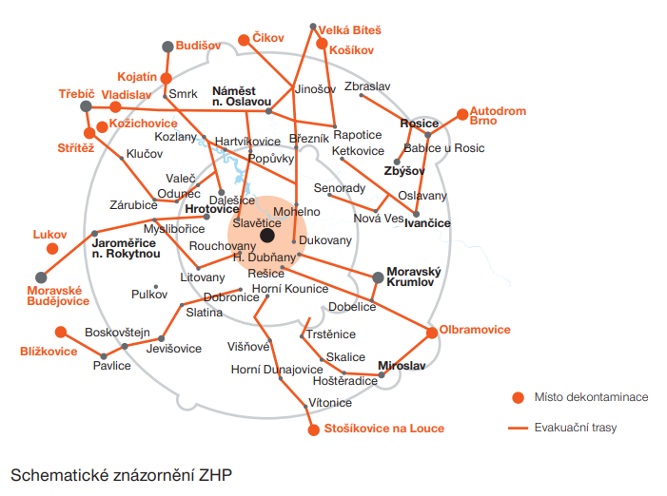

*Zdroj: Základní informace pro případ radiační havárie JE Dukovany 2020–2021 [online]. Praha: ČEZ, 2019. [cit. 2020-05-25]. Dostupné z URL: <https://www.aktivnizona.cz/cs/havarijni-prirucka>.*

**Obr. 13.2: Schematické znázornění zóny havarijního plánování Jaderné elektrárny Temelín**

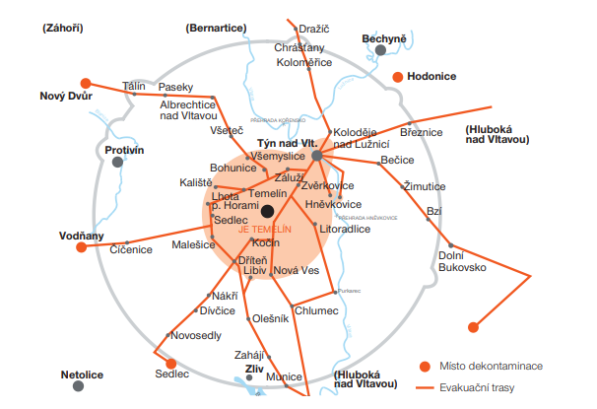

*Zdroj: Základní informace pro případ radiační havárie JE Temelín 2020–2021 [online]. Praha: ČEZ, 2019. [cit. 2020-05-25]. Dostupné z URL: <https://www.cez.cz/cs/o-cez/vyrobni-zdroje/jaderna-energetika/jaderna-energetika-v-ceske-republice/ete/prirucka-pro-ochranu-obyvatelstva>.*

**Obr. 13.3: Zóny havarijního plánování jaderných elektráren**

**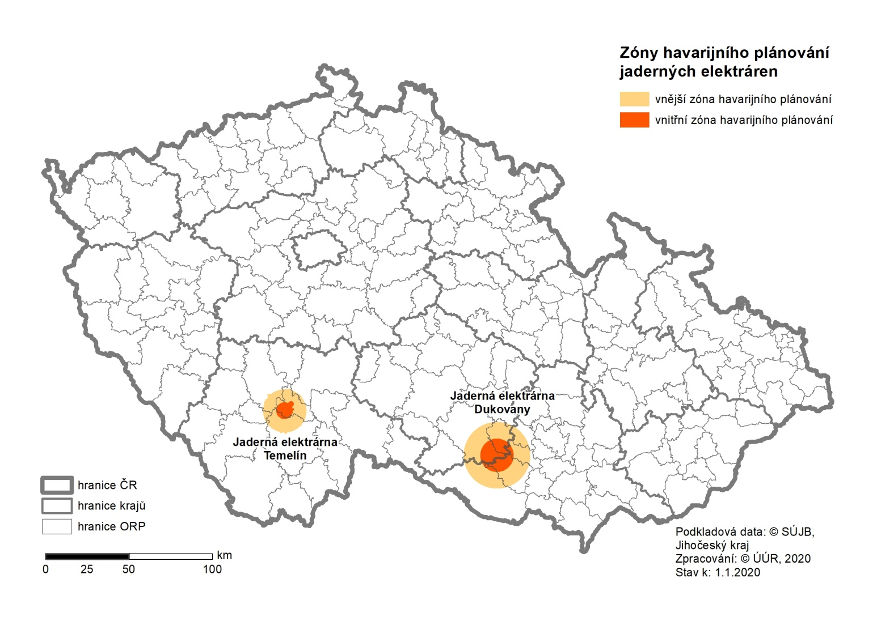***Zpracoval: Ústav územního rozvoje, 2020.*

**Ostatní celostátně významné zóny havarijního plánování**

Zóny havarijního plánování se stanoví také pro objekty zařazené do skupiny B podle zákona o prevenci závažných havárií (zákon č. 224/2015 Sb.). Podklady pro stanovení zóny havarijního plánování zpracuje provozovatel objektu, na základě těchto podkladů stanoví krajský úřad zónu havarijního plánování. V případě, že by zóna zasahovala na území jiného kraje, poskytne dotčený krajský úřad součinnost potřebnou při stanovení zóny havarijního plánování.

Zásady pro vymezení zóny havarijního plánování a postup při jejím vymezení stanoví vyhláška č. 226/2015 Sb. V zónách havarijního plánování jsou uplatňovány požadavky havarijního plánování formou havarijního plánu.

III. Závěrečný souhrn

Zóny havarijního plánování a území pro obranu státu

**Problémy z hlediska územního plánování**

K 1. 1. 2020 se na území ČR nacházely čtyři vojenské újezdy, a to vojenský újezd Boletice, Hradiště, Březina a Libavá. Tato území jsou určena k zajišťování obrany státu a k výcviku ozbrojených sil, státní správu v nich vykonává újezdní úřad, který mimo jiné pořizuje územní plán újezdu.

Některé vojenské újezdy nebo jejich části patří do soustavy Natura 2000, sloužících k ochraně z evropského pohledu nejcennější, nejvíce ohrožené, vzácné či endemické skupiny druhů živočichů, rostlin a typů přírodních stanovišť.

Na území ČR byly vymezeny zóny havarijního plánování Jaderné elektrárny Dukovany a Jaderné elektrárny Temelín. Další zóny havarijního plánování pro vybrané objekty vymezují podle zákona o prevenci závažných havárií krajské úřady.

**Náměty z hlediska územního plánování**

Z pohledu územního plánování představují zóny havarijního plánování a vojenské újezdy zejména limit využití území. Při zpracování územně plánovací dokumentace i při využití území je nutné respektovat podmínky a omezení v nich stanovené.

IV. Právní rámec, zákony a vyhlášky

* **Zákon č.**[**15/2015 Sb.**](http://www.acr.army.cz/images/id_88000_100000/92149/zakon_c-15_2015_sb.docx)**, o zrušení vojenského újezdu Brdy, o stanovení hranic vojenských újezdů, o změně hranic krajů a o změně souvisejících zákonů (zákon o hranicích vojenských újezdů).**

*Zákon je v gesci Ministerstva obrany.*

* **Zákon č. 222/1999 Sb., o zajišťování obrany České republiky, ve znění pozdějších předpisů.**

*Zákon je v gesci Ministerstva obrany.*

* **Zákon č. 14/1992 Sb. ze dne 19. února 1992, o ochraně přírody a krajiny**

*Zákon je v gesci Ministerstva životního prostředí.*

* **Zákon č. 224/2015 Sb., o prevenci závažných havárií způsobených vybranými nebezpečnými chemickými látkami nebo chemickými směsmi a o změně zákona č. 634/2004 Sb., o správních poplatcích, ve znění pozdějších předpisů, (zákon o prevenci závažných havárií), ve znění pozdějších předpisů.**

*Zákon je v gesci Ministerstva životního prostředí.*

* **Zákon č. 263/2016 Sb., atomový zákon, ve znění pozdějších předpisů.**

*Zákon je v gesci Státního úřadu pro jadernou bezpečnost.*

* **Vyhláška č. 226/2015 Sb., o zásadách pro vymezení zóny havarijního plánování a postupu při jejím vymezení a o náležitostech obsahu vnějšího havarijního plánu a jeho struktuře, ve znění vyhlášky č. 311/2021 Sb.**

*Vyhláška je v gesci Ministerstva vnitra.*

V. Použité zdroje

Strategické a rezortní dokumenty

* **Politika územního rozvoje ČR ve znění Aktualizace č. 4**

Schválena usnesením vlády ze dne 12. července 2021 č. 618.

*Dokument je v gesci Ministerstva pro místní rozvoj.*

Ostatní

* *Ministerstvo obrany, Informace o vojenských újezdech [cit. 2020-05-25]. Dostupné z URL:* [*http://www.acr.army.cz/scripts/detail.php?id=215&csrf=959IG2ISs8psvde2ny3o3xou8I8WABB5mFLmCV7clxsFY01n*](http://www.acr.army.cz/scripts/detail.php?id=215&csrf=959IG2ISs8psvde2ny3o3xou8I8WABB5mFLmCV7clxsFY01n)*.*
* *Český ústav zeměměřičský a katastrální. Dostupné z URL:* [*http://www.cuzk.cz/*](http://www.cuzk.cz/)*.*
* *Aktivní zóna. On-line časopis Jaderné elektrárny Dukovany [online]. Praha: ČEZ, 2020. [cit. 2020-05-25]. Dostupné z URL: <https://www.aktivnizona.cz/cs/uvod>.*
* *Základní informace pro případ radiační havárie JE Dukovany 2020–2021 [online]. Praha: ČEZ, 2019. [cit. 2020-05-25]. Dostupné z URL: <https://www.aktivnizona.cz/cs/havarijni-prirucka>.*
* *Základní informace pro případ radiační havárie JE Temelín 2020–2021 [online]. Praha: ČEZ, 2019. [cit. 2020-05-25]. Dostupné z URL: <https://www.cez.cz/cs/o-cez/vyrobni-zdroje/jaderna-energetika/jaderna-energetika-v-ceske-republice/ete/prirucka-pro-ochranu-obyvatelstva>.*

VI. Použité zkratky

ČR Česká republika

PÚR ČR Politika územního rozvoje České republiky

ÚÚR Ústav územního rozvoje

VII. Seznam grafických listů kapitoly 13

* 13.1 Vojenské újezdy
* 13.2 Zóny havarijního plánování (zatím nejsou k dispozici data, o data je požádáno)

VIII. Přílohy

Bez příloh

